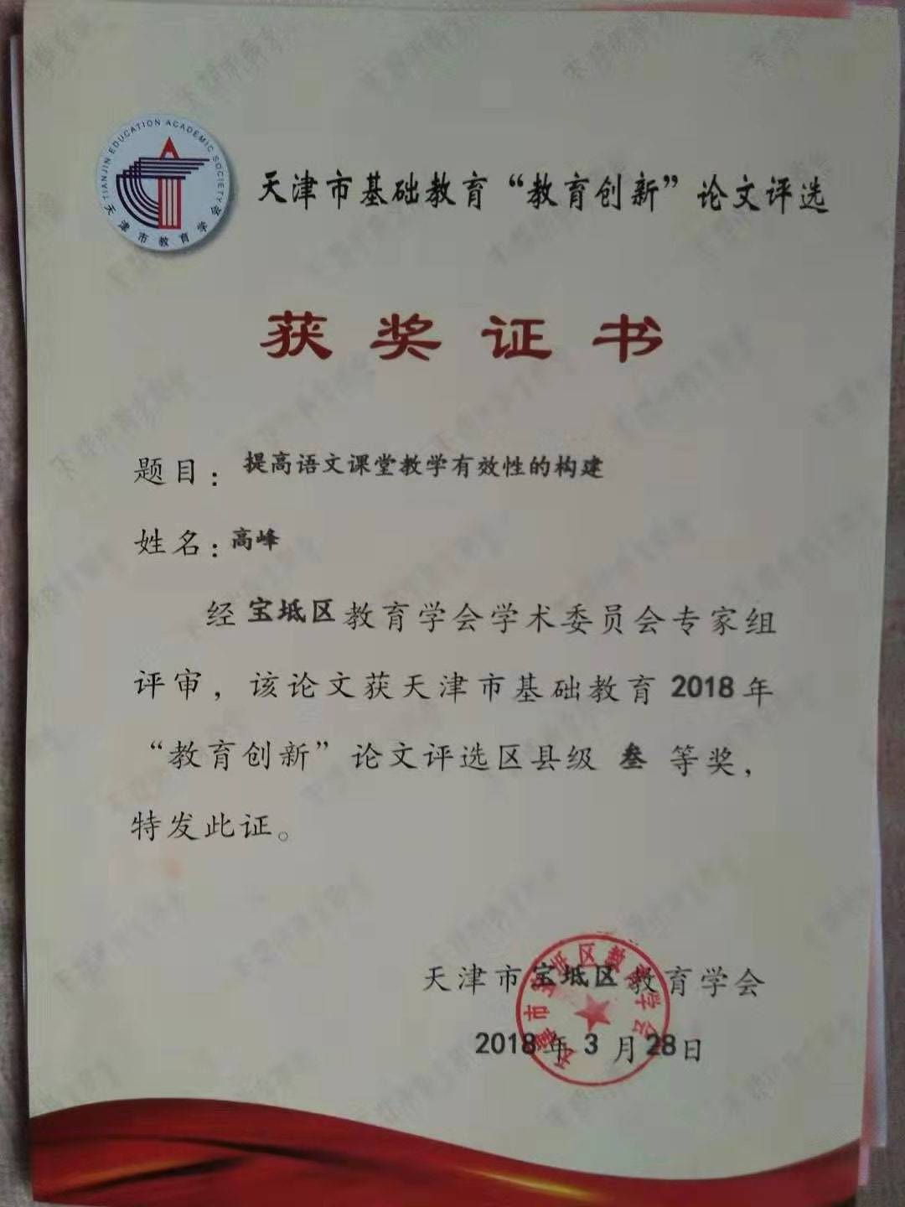

提高语文课堂教学有效性的构建
【摘要】有效教学是我们语文教学的追求的目标，更是语文教学的真谛“课堂教学的有效”成为教师追求的一种教学常态，成为教师达成教学目标的最有效策略。提高课堂教学有效性的实践与思考，已经成为新课程教学改革中教师们的一种共识和心愿。追求课堂的有效性，需要一个过程，它既取决于教师自身教学艺术的发挥，也取决于教师对教学中情、理、趣的挖掘。只要我们能立足课堂，立足学生，不断学习、实践、反思，我们一定能拥有高效的语文课堂
【关键词】有效教学 民主和谐 教学环境 学习兴趣 探究式 语言行为 教辅工具 激励评价
语文课堂教学过程是对话、沟通、合作、共享，让学生积极参与语文学习，以实现有效的、多方面的、全方位和高质量的互动。在课堂教学过程中注重了教学有效性的尝试与实践，把课堂还给学生，激发学习兴趣，创新教学方法，收获语文教学的独特喜悦。
一、充分细致的备课，提高课堂教学有效性。
俗语讲：“磨刀不误砍柴工”。丰富多彩的课堂离不开提前的认真准备。怎样完成好每一节语文课，需要语文老师精心分析教材，搜集相关资料，形成与之相关的教案。要写好匹配教案，首先要找到本课程当前相关的教学资源。这包括课程标准、优秀教案资源、优秀课堂实录、课件、习题等，只有找到本课程优质的教学资源，你才能站在备课较高的起点上。其次，要有充足的时间写出详尽的、完备的教案，包括本课的课前预习、预习检测、达标导学、巩固训练、检测反馈、复习总结等。通过认真研读课程标准、分析教材，理顺本课程的知识结构体系，掌握教学重点和难点，运用合适的教学方法。达到预期的教学设想。新课程秉承以人为本的教育理念，教师在备课时做到以学生为核心，根据学生的实际学习状况，预想学生有可能出现困惑，考虑如何营造良好的学习氛围、激发学习语文的兴趣等。这样才能达到有的放矢，事半功倍的效果。
二、创建和谐民主的教学环境，提升课堂教学有效性。
在心理轻松自由的条件下，通过教育实践，学生在心情愉悦、情感丰富，没有心理压力的条件下，人的大脑更加兴奋和激发，这样人的感知能力、专注能力、记忆能力、想象能力等心理活动都得到加强。构建民主、平等、愉快、和谐课堂，旨在为学生创造一种宽松愉快的学习氛围。当学生在宽松愉快的课堂中以一种愉快的心情学习时，学生接受信息和处理信息的能力就可以得到强化和巩固，从而促进学生在知识与技能、过程与方法和情感态度与价值观方面的主动发展。由此看，在语文课堂教学中营造一个民主、宽松的教学环境是十分必要的。魏书生老师所带所教班级老师与学生关系和谐融洽，实行民主化班级管理，甚至每节的教学过程师生都共同探究。教师把这种民主思想潜移默化传给学生，提高了学生学习的积极性。因此在语文教学中营造出民主和谐的教学氛围，是激发学生学习兴趣的强有力的催化剂，也是教学活动顺利进行的关键。
三、激发学生的学习兴趣，提高课堂教学有效性。
托尔斯泰说过：“成功的教学所需要的不是强制，而是激发学生的兴趣。”学生对学习感兴趣，才会产生强烈的求知欲，学生主动地参与教与学的全过程。在语文教学的过程中，第一、注重激发与培养学生学习语文的兴趣。比如，在课堂教学整体环节中，强调导入激发学生了解文本这一开始环节，激发学生思维能力，引导学生情感体验。可以利用古诗文熏陶、音乐渲染等方式方法教学，使每一节语文课都能给学生学习的激情和新奇，让学生们感受到语文课充满激情、活力与想象，通过激发学生的学习兴趣，引起师生对文本的情感共鸣，进而激发学生进一步深入感知文本的兴趣，从而增强语文课堂教学的过程中的有效性与高效性。
四、采用探究式学习方式 ，提高课堂教学有效性。
教学过程是师生交往、共同发展的互动过程。在教学过程中，传授知识和培养能力两者之间要处理好，着重培养学生的独立思考能力和自主学习能力，引导学生在探究中提出问题、分析问题、解决问题，在教学中学习，使学生求知成为在教师指导下积极主动的、好学求知的过程。教师应尊重学生的人格，关注学生个体差异，满足不同学生的需要，培养学生掌握和运用知识的正确态度和综合能力，使每个学生都得到充分的自我发展。
接受和发现是学生的学习两种方式。两种学习方式都有其存在的价值，彼此是相辅相成的关系。建立和形成最大限度调动、发挥学生主体性的探究式学习方式，把学生在学习过程中的发现、探究、研究等认知活动都一一呈现出来，使学生学习过程成为同学们发现、提出、解决问题的过程。例如在学习《我的叔叔于勒》这篇小说的线索时，各用一个字概括情节内容：从课文顺序上：（盼）于勒—（赶）于勒—（赞）于勒—（骂）于勒——（躲）于勒从小说情节上：（赶）于勒—（盼）于勒—（赞）于勒—（骂）于勒—（躲）于勒。作家为什么作这样的安排情节：A为什么插叙“赶于勒”？B为什么要写他们在船上相遇呢？（1）分组讨论探究，确定小组发言人。（2）相互交流，一人发言，其它同学可作补充。讨论明确：第一巧设悬念，开头反复渲染盼归的气氛与心情，埋下伏笔；第二高潮迭起，一波三折，构成情节的曲折美。第三安排他们在船上偶遇给人物亮相提供了一个特有的平台，更能体现主人公的性格特点，具有较强的嘲讽意味。（3）教师小结：小说的情节美。这样学生的参与度高，充分调动学生的积极性，有利于文本的理解和掌握。
五、注重教学的语言和行为，提高课堂教学有效性。
孔子主张说话“辞达而已矣”。“辞达”是语文教师必须具备的课堂语言能力。教师语言如流水流畅从容、如行云舒卷自如达到“达而清晰”。语文课堂教学语言既要“达”，又要“精约”。就是在语文课堂上既不讲空话又不讲套话，课堂语言要精益求精精心设计，对课堂教学内容概括总结精当准确。根据学生年龄较小的特点，生动、直观、形象的教学语言更容易吸引学生的注意力，故此语文教师生动传神授课，就必须要有驾驭语言的能力和熟练的语言技巧，展现语文教学的生动性、直观性、形象性和趣味性。此外，语文教师的目光眼神、面部表情、身体动作等在实际语文教学中的运用对语文课堂教学有很大的益处。
六、广泛利用现代教辅工具，提高课堂教学有效性。
随着信息技术的发展要改变传统的教师通过一支粉笔和一块黑板和课本的图片向学生传授知识的方式方法，多媒体技术可以把声音、文字、图象等静态和动态相结合的方式，进行生动直观的知识传递，很多学校学科的教学现在已广泛地普及运用。得到学校和老师的认可，受到学生和家长的好评，收到很好的教学效果。在语文教学中，语文教师提高语文教学的有效性可以运用多媒体技术辅助教学。比如：在讲授《中国石拱桥》这篇课文时，使用多媒体课件，同学们直观看到中国石拱桥的各个方面的特征，通过课件把赵州桥、卢沟桥等拱桥展示给学生使学生了解的更加明白。有利于学生更深入的理解和掌握文本。
七、利用激励评价机制，提高课堂教学有效性。
现代心理学研究表明：内部动机比外部刺激更具持久作用，自我心智的发展是人的成长进步重要一步。因此，在语文课堂教学中，充分发挥激励性评价和表扬在实际教学中的重要作用，对学生进行多元性多角度激励性评价，来激发促进学生自主全面发展，从而提高语文课堂教学有效性。如在课前三分钟的演讲之后、在诗朗诵之后，让学生先谈一下自己的感受、自己成功在哪里、失败在哪里，有哪些地方是需要进一步的改进和提高，然后让班里同学分析和点评，最后教师作总结性评价表扬长处、改进短处、，指明发展方向。在这种全方位多角度的交流评价中相互学习、互有提高、认识并不断改进完善自我。再如,在作文教学中，给学生展示作文评价九项基本内容：第一文体要正确；第二中心突出；第三内容详细具体；第四条理清晰；第五语言简洁、顺畅；第六表达方式丰富；第七字迹工整文面洁净；第八正确使用标点符号。可进行组内互评互改、集体点评等活动，进而提高学生写能力和写作水平，从而激发学生学习的积极性和提高学生自信心，课堂教学的有效性也就相对较高。
总之，语文课堂教学的有效性是语文教师的重要理念。作为一名语文教师,既重视文化的教育，又重视能力的教育，必须以全面发展学生的综合能力为根本，在教学中以对话、沟通、合作共享为基础，锻炼学生探索和发现的能力，让学生主动参与语文知识学习，从而实现语文课堂教学的有效性。

参考文献：
陈海. 如何提高初中语文课堂教学效率[J]. 新课程(教研版)
王春凤. 浅谈新课标初中语文课堂教学[J]. 新课程(教育学术版)
王跃荣. 浅谈初中语文课堂教学的有效性[J]. 科教文汇(中旬刊)
陈涵. 初中语文情境式教学模式的构建[J]. 语文

